Министерство образования Республики Беларусь
Учреждение образования «Белорусский государственный университет
информатики и радиоэлектроники»

Факультет компьютерных систем и сетей
Кафедра Информатики
Дисциплина «Программирование»

ОТЧЕТ
к лабораторной работе №1
на тему:
«ПРОСТОЕ КОНСОЛЬНОЕ ПРИЛОЖЕНИЕ»
БГУИР 6-05-0612-02 18

Выполнил студент группы 553503
СЕМЁНОВА Ксения Петровна
^{(дата, подпись студента)}
Проверил ассистент каф. Информатики
РОМАНЮК Максим Валерьевич
^{(дата, подпись преподавателя)}

Минск 2026

1 Индивидуальное задание

Задание.
1 Создать консольное приложение. Название проекта: _НомерГруппы_Фамилия.
2 Ознакомиться со структурой проекта.
3 Найти файл *.scproj. Найдите в нем указание на целевую платформу и тип приложения.
4 Добавьте в проект NuGet пакет AutoMapper. Найдите ссылку на установленный пакет в файле *.csproj.
5 Написать программу, которая выводит в консоль частное от деления чисел, введенных с клавиатуры. Введенные данные и результат сохранять в отдельных переменных.
6 Запустить проект в двух режимах: с отладкой и без отладки. Ввести сначала корректные, а затем заведомо неправильные значения чисел (строка вместо числа, ноль в качестве делителя). Сравнить результат в режиме отладки и выпуска.
7 Найти скомпилированные файлы (для режима отладки и режима выпуска)
8 Поставить точки останова. Запустить проект в двух режимах: с отладкой и без отладки. Сравнить результат. Прочитать в отладчике значения переменных. Провести пошаговое выполнение программы.

2 Выполнение работы

1 Для создания консольного приложения с названием _553503_Siamionava используем среду разработки Visual Studio (см. рисунок 1).

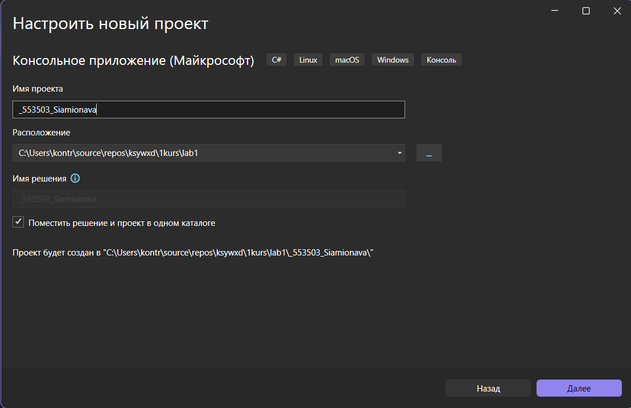

Рисунок 1 – Создание нового проекта с названием _553503_Siamionava
2 После создания проекта в его папке создаётся папки “bin” и “obj” (не отображаются в обозревателе решений), и 2 основных файла проект: “Program.cs” и “_553503_Siamionava.csproj” (*.csproj также не отображается в обозревателе решений, но открывается при нажатии на имя проекта). (см. рисунок 2)

а) 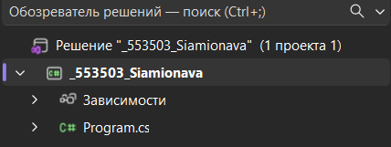 б) 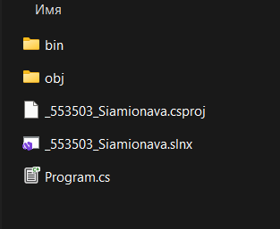

Рисунок 2 – Структура проекта (а – в обозревателе решений, б – в папке)

3 Для того, чтобы в файле *.csproj найти указание на целевую платформу и тип приложения, нужно внутри файла найти элемент “PropertyGroup”, в котором указана информация о целевой платформе и типе приложения. Значение <OutputType>Exe</OutputType> указывает, что это приложение является исполняемым файлом (executable), а <TargetFramework>net10.0</TargetFramework> указывает, что проект предназначен для работы на платформе .NET 10.0. (см. рисунок 3)

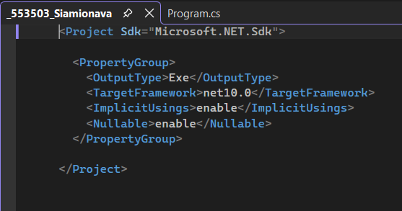

Рисунок 3 – Файл с расширением .csproj

4 Затем в проект NuGet был установлен пакет AutoMapper. После установки его ссылка была автоматически добавлена в файл *.csproj в элемент “ItemGroup” и имеет вид “<PackageReference Include="AutoMapper" Version="16.0.0" />”. (см. рисунок 4)

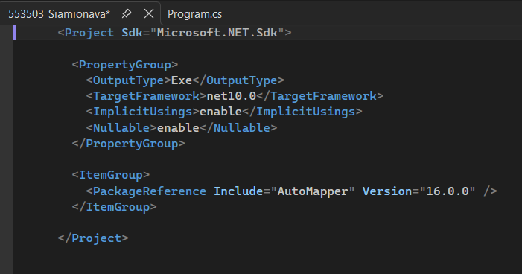

Рисунок 4 – Ссылка на установленный пакет AutoMapper в файле *.csproj.

5 На языке C# была написана программа, которая выполняет деление двух чисел, введенных с клавиатуры, и выводит результат в консоль:

Using System;

Class Program
{
Static void Main()
{
Console.Write(«Vvedite delimoe:»);
Double delimoe = double.Parse(Console.ReadLine());

Console.Write(«Vvedite delitel:»);
Double delitel = double.Parse(Console.ReadLine());

Double res = delimoe / delitel;

Console.WriteLine($»Result: {res}»);
}
}

Скриншот с результатом выполнения программы (см. рисунок 5).

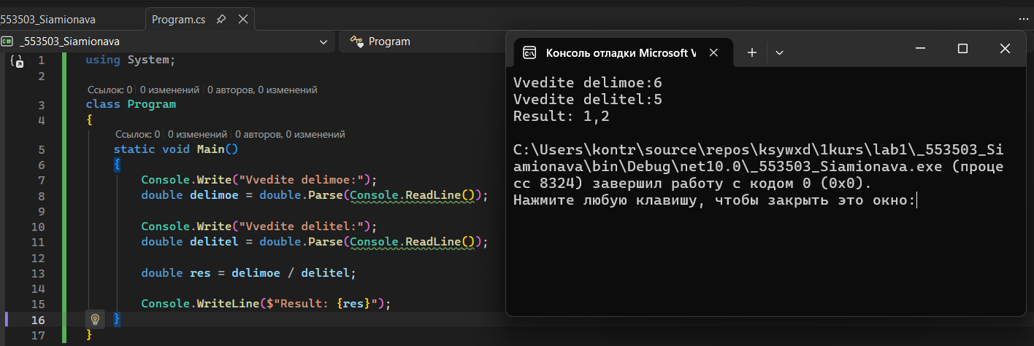

Рисунок 5 – Результат выполнения программы

Чтобы получить десятичный результат деления, для переменных был использован вещественный тип double. В коде программы использованы методы Console.ReadLine() для чтения введенных данных с клавиатуры и Console.Write() для вывода результата в консоль, а также метод Parse(), который в качестве параметра принимает строку и возвращает объект текущего типа.

6 При корректно введенных данных результат запуcка проекта как с отладкой, так и без нее был одинаковый (см. рисунок 6, 7).

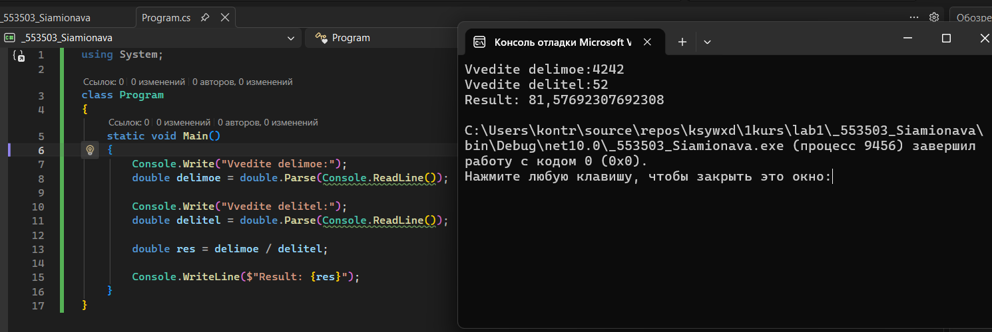

Рисунок 6 – Запуск проекта без отладки, корректные данные

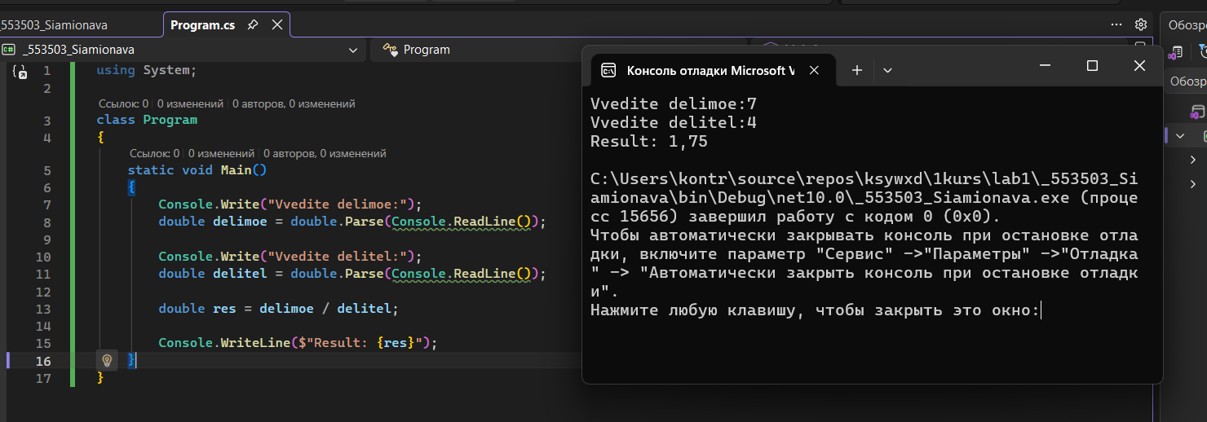

Рисунок 7 – Запуск проекта с отладкой, корректные данные

При заведомо неправильных значениях чисел (деление на 0, строка вместо числа) в режиме отладки при делении на 0 выводит знак вопроса как результат деления, при вводе строки произошла остановка выполнения программы на точке, где возникла ошибка/исключение (см. рисунок 8).

а)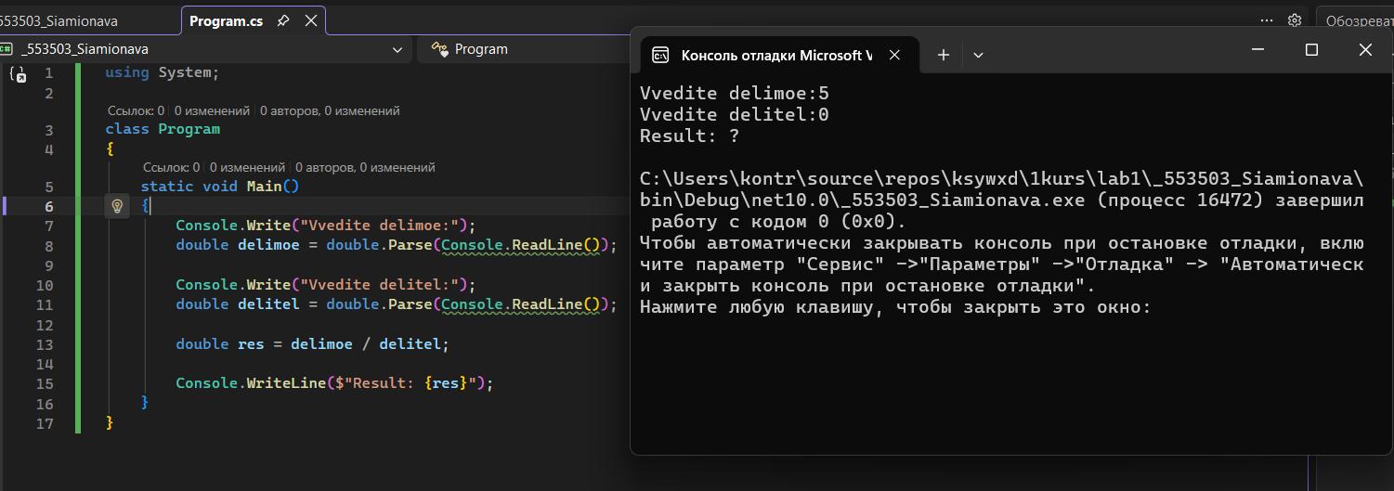

б)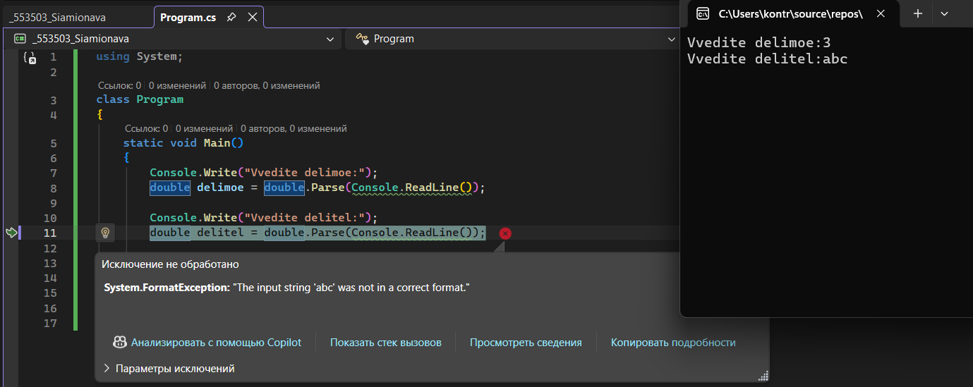

Рисунок 8 – Запуск проекта с отладкой, некорректные данные (а – деление на 0, б – ввод строки)

При запуске с некорректными данными без отладки при делении на 0 выдало такой же результат, что с запуском с отладкой, при вводе строки в консоли возникло сообщение о вызванном исключении, однако автоматического приостановления выполнения программы и открытия окна "Исключение", как в запуске с отладкой, не произошло. Программа завершилась с неверным кодом. Ненулевой код возврата указывает на ошибку или некорректное завершение программы (см. рисунок 9).

а)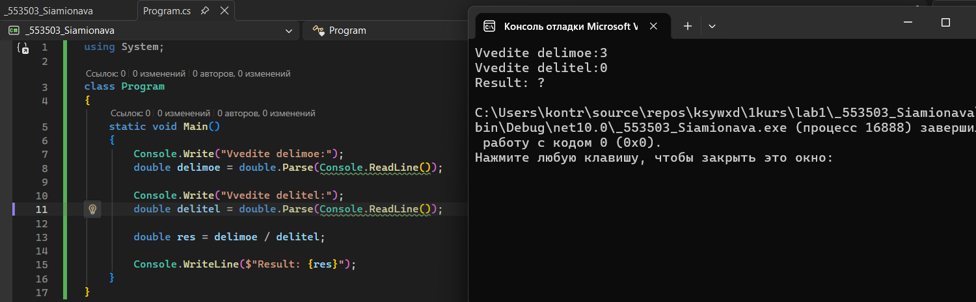

б)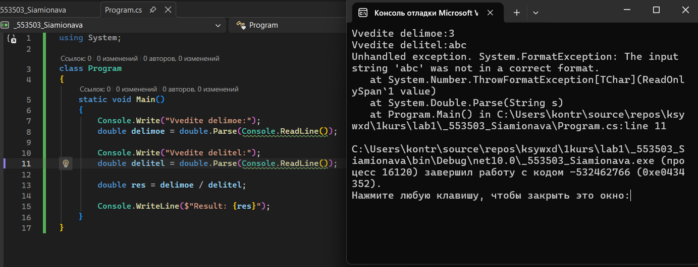

Рисунок 9 – Запуск проекта без отладки, некорректные данные (а – деление на 0, б – ввод строки)

7 Скомпилированные файлы для режима отладки находятся по адресу C:\...\_553503_Siamionava\bin\Debug\net10.0\_553503_Siamionava.exe, а файлы для режима “Выпуск” находятся по адресу C:\...\_553503_Siamionava\bin\Release\net10.0\_553503_Siamionava.exe.

8 При запуске в режиме с отладкой с установленными точками останова на строках программа во время своего выполнения остановилась на каждой точке остановы. Это дало возможность следить за значениями переменных в окне “отладчика” и наблюдать за их изменениями на каждом шаге. (см. рисунок 10)

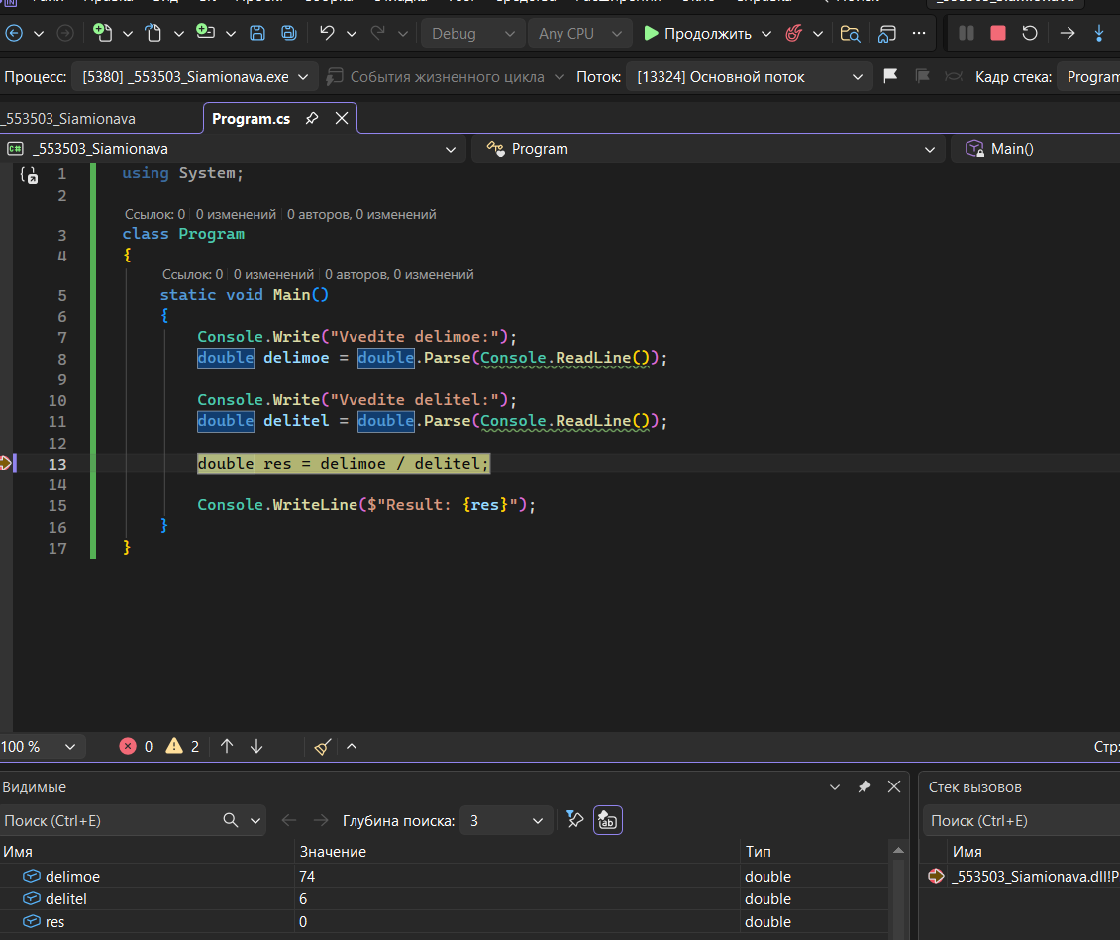

Рисунок 10 – Запуск проекта с точкой останова

При запуске без отладки программа выполнилась аналогично программе без точек основа, что не дало возможность для наблюдения за изменениями переменных.

Вывод

В ходе выполнения лабораторной работы были подкреплены знания основ работы с проектами в среде разработки Visual Studio, включая поиск и анализ файлов проекта и установку NuGet пакетов, а также были изучены основы создания и настройки консольного приложения на C# и основы написания программ на языке C#, а именно нахождение частного от деления чисел. Помимо этого, были изучены основные возможности отладки в Visual Studio, включая запуск проекта в режимах с отладкой и без отладки с корректными и заведомо неправильными значениями чисел, установку точек останова и пошаговое выполнение.

